（洲山路6号室内垃圾清理及粗保洁服务）

询 价 文 件

采 购 人: （珠海正方物业管理有限公司）
发布时间: 2026年8月 5 日

第一部分 报价邀请函

- 采购人
（珠海正方物业管理有限公司） 。
二、项目概况
洲山路6号室内垃圾清理及粗保洁业务涵盖装修改造前期的全部粗保洁作业，包括但不限于沙盘清拆、办公家具搬运归拢、垃圾清理及清运、粗保洁、通风除味、卫生清理等。
- 采购预算总额
人民币贰万肆仟元（¥24000.00元），报价上限：人民币贰万肆仟元（¥24000.00元），超过视为无效报价。
四、询价内容
按照有关政策、法规和标准，对 （洲山路6号室内垃圾清理及粗保洁服务） 进行询价。
五、供应商资格要求
1.投标人必须是在中华人民共和国境内注册的、具有独立承担民事责任能力的企业法人或其他组织；
2.自公告发布之日起近3年具备2个或以上垃圾清运或保洁服务项目业绩；
3.供应商未被列入“信用中国”网站(www.creditchina.gov.cn)“记录失信被执行人或重大税收违法失信主体”记录名单；
4.未被纳入正方集团“黑名单”；
5.与其他投标人不存在单位负责人为同一人或者存在控股、管理关系；
6.本项目不接受联合体投标。
备注：供应商应核对企业的资格是否符合上述资格条件后再报价，因不符合资格条件而造成的后果由供应商自负。
六、报价文件要求（盖章扫描版文件1份）
（一）资料要求：要求在纸质文件盖章后扫描上传，报价文件内盖章处要求盖印实体章（鲜章），签名处要求手签字或盖印实体法人/委托人私章。
（二）格式：见第二部分 报价文件格式，报价资料需包括：
1.资格性文件：
1.1 投标函；
1.2 单位负责人资格证明书及授权委托书；
1.3 关于资格的声明函；
1.4 关于无重大违法记录的声明函；
2.经济价格文件
2.1 报价承诺；
2.2 报价文件。
七、评审办法
1.经评审的最低投标价法，在满足询价文件全部实质性要求的前提下，选取报价最低的1家单位为中标单位。如报价单位价格一致，则以大号中签原则，评标委员现场抽签确定。
如报价人开具发票可抵扣税率不一致的，经评审的投标报价=所报含税投标报价/（1+可抵扣税率），普通发票可抵扣税率视为零税率。
注：报价人应对所有的询价内容进行报价，不允许只对部分内容进行报价。
八、报价文件的递交
1.递交报价文件的截止时间（报价截止时间）为：2026年8月 6 日 17:30（北京时间）；
2.报价文件递交要求：报价文件盖章后扫描成PDF文件，发送至正方收件专用邮箱zcgy.signer@zhzf-group.com（邮件主题请用括号备注：投标单位全称+洲山路6号室内垃圾清理及粗保洁服务+许工）。
3.请仔细检查报价文件格式，确认无误后再提交。逾期送达的、未送达指定邮箱地点的或者不按照询价文件要求格式的报价文件，将视为无效报价。
九、特别说明
1.本次采购是意向采购项目，中标资格的取得并不意味服务或物品的售出，采购人无法预计也无法保证具体服务次数及所有的采购总量，结算以实际交易数量和服务项目为准，请报价人自行考虑风险。
2.若出现以下情形的，作废标处理：
2.1 不具备询价文件中规定的资格要求的或资格证明文件不全的；
2.2 因重大变故，采购任务取消的；
2.3 报价文件未按照询价文件要求签署、盖章的；
2.4 报价文件含有采购人不能接受的附加条件的；
2.5 服务期限不满足询价文件要求的；
2.6 若报价人报价低于市场价格，且报价人不能合理说明或者不能提供相关证明材料的，被采购人认定以低于成本报价投标的；
2.7 法律、法规和询价文件规定的其他无效投标情形的。
2.8 若中标供应商放弃中标资格、不符合中标条件的、因不可抗力不能履行合同或者被查实存在影响中标结果的违法行为等情形，招标人可按照确定的【经评审投标价由低到高】排名顺序依次确定增补为中标供应商，也可重新招标。
十、细微偏差修正
1．细微偏差是指报价文件在实质上响应询价文件要求，但在次要内容存在细微计算误差或提供的技术信息、数据不够完整等情况，补正之后不会造成对其他报价人不公平（超出报价文件的范围或改变报价文件的真实意思表示）或对采购人造成不利的结果。
2．存在细微偏差的报价文件，采购人应评标时进行认定并要求报价人书面补正细微偏差。报价人书面作出补正之后，应当视为有效报价文件。若报价人拒绝补正，其报价文件将被拒绝。
3．细微偏差按照下列原则进行补正（次序排先者优先）：
（1）投标报价大写金额与小写金额不一致的，除非大写金额存在明显的小数点错误，否则，应当以大写金额为准，修改小写金额。
（2）投标总价金额与分项报价合计金额不一致的，除非投标总价金额存在明显的小数点错误，否则，应当以投标总价金额为准，修改分项报价合计金额。
（3）若用文字表示的数值与用数字表示的数值不一致，以文字表示的数值为准。
（4）其他细微偏差按照有利于采购人的原则进行补正。

十一、联系方式
1.地址：珠海市香洲区卫康路199号香洲创港中心17栋14楼。
2.报价咨询联系方式： （许工15989798246）。

珠海正方物业管理有限公司
2026年8月 5 日

报价文件格式

一、资格性文件

1.1投标函
致：珠海正方物业管理有限公司
依据贵方 洲山路6号室内垃圾清理及粗保洁服务的报价邀请，我方代表（姓名、职务）经正式授权并代表（报价人名称、地址）提交下述文件盖章扫描版1份：
1、资格性文件：
1.1 投标函；
1.2 单位负责人资格证明书及授权委托书；
1.3 关于资格的声明函；
1.4 关于无重大违法记录的声明函；
2、经济价格文件
2.1 报价承诺；
2.2 报价文件。
在此，我方声明如下：
1.同意并接受询价文件的各项要求，遵守询价文件中的各项规定，按询价文件的要求提供报价（详见经济价格文件）。
2.报价有效期为开标之日起 120 天，如果中标，则自动顺延至项目验收之日。
3.我方已经详细阅读全部询价文件及其附件，包括澄清及参考文件（如果有的话）。我方已完全清晰理解询价文件的要求，不存在任何含糊不清和误解之处，同意放弃对这些文件所提出的异议和质疑的权利。
4.我方已毫无保留地向贵方提供一切所需的证明材料。
5.我方承诺在本次报价文件中提供的一切文件，无论是原件还是复印件均为真实和准确的，绝无任何虚假、伪造和夸大的成分，否则，愿承担相应的后果和法律责任。
6.我方完全服从和尊重评委会所作的评定结果，同时清楚理解到报价最低并非意味着必定获得中标资格。

报价人：
地址：
传真：
联系方式：
电子邮件：
单位负责人/授权代表人签字（或盖私章）：
报价人名称（公章）：
开户银行：
账号：
日期：

1.2法定代表人证明书及授权委托书

法定代表人身份证明书

同志，现任我单位 职务，为法定代表人，特此证明。

签发日期： 单位： （盖章）
附：代表人性别： 年龄： 身份证号码：
联系电话：

申请人(公章):

法定代表人身份证复印件反面

法定代表人身份证复印件正面

法定代表人身份证复印件反面

法定代表人身份证复印件正面

授权委托书（非法定代表人投标需提供）

法定代表人授权委托书

本人（法定代表人姓名）系（公司名称）的法定代表人，现委托（被授权委托人姓名）代表本人参与珠海正方集团有限公司及下属公司的投标报价活动及处理与之相关的事务，被授权委托人在授权范围之内的相关活动引起的一切法律责任均由授权委托人承担。
附被授权委托人身份证、近3个月社保证明文件：

被授权委托人身份证复印件反面

被授权委托人身份证复印件正面

公司名称（公章）

法定代表人（签名或签章）

被授权委托人（签名）

社保证明示例：
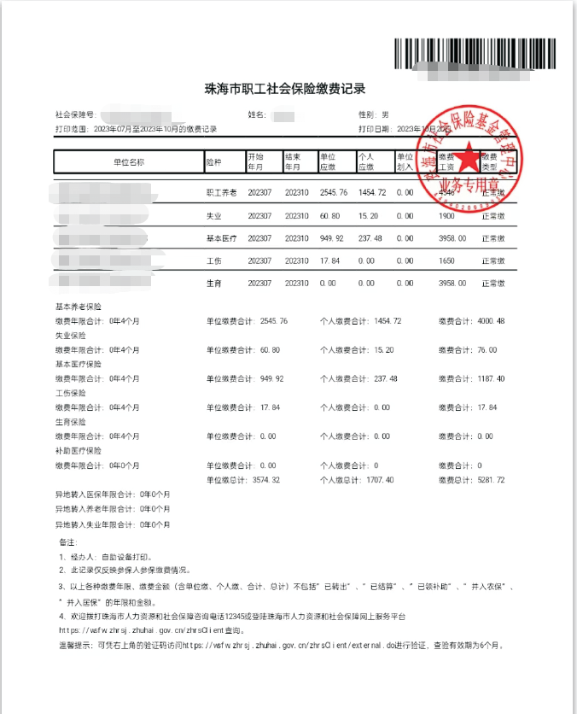

1.3关于资格的声明函
致：珠海正方物业管理有限公司
关于贵方 洲山路6号室内垃圾清理及粗保洁服务 的报价邀请，本单位愿意参加报价，提供询价文件中规定的货物及服务，并声明：
1. 本单位具备资格条件：
1.1 具有独立承担民事责任的能力；（报价文件中提供法人或者其他组织的营业执照等作为证明材料，复印件）
1.2 未被列入“信用中国”网站(www.creditchina.gov.cn)“记录失信被执行人或重大税收违法失信主体”记录名单；
1.3 具有履行项目所必需的资质条件，满足第一部分第五条“供应商资格要求”所列条款；
1.4 在经营活动中没有重大违法记录；（报价文件中提供声明函，格式见附件）；
1.5 符合法律、行政法规规定的其他条件。
2.本单位与本项目其他报价单位不存在以下情形：
2.1 单位负责人为同一人的；
2.2 存在直接控股或管理关系的。
3.本单位已清楚询价文件的要求及有关文件规定。
说明：
1、上述声明中，约定报价文件提供证明材料的，报价文件中必须按要求提供证明材料，否则作无效报价处理。
2、报价人对其所提供资料的真实性负责。在评标过程中乃至定标后，如发现报价人所提供的资料不合法或不真实，则其报价将作无效报价处理。

报价人：（公章）
法定代表人或其授权代理人:（签字或盖章）
日 期： 年 月 日

1.3.1营业执照
投标供应商必须是在中华人民共和国境内注册的、具有独立承担民事责任能力的法人或其他组织，持有合法有效的法人营业执照或登记证书（报价文件中须提供营业执照或登记证书等证明文件的复印件并加盖投标供应商公章）。

1.3.2相关业绩
投标供应商提供合同或采购订单截图，要求有采购方及供货方名称并在复印件加盖公章。
合同封面页示例：
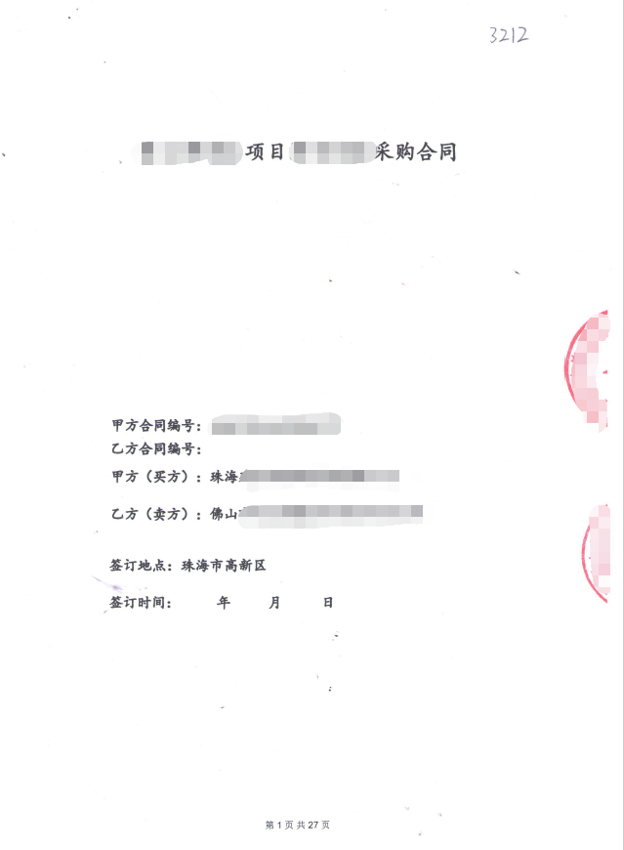

合同概况页示例：

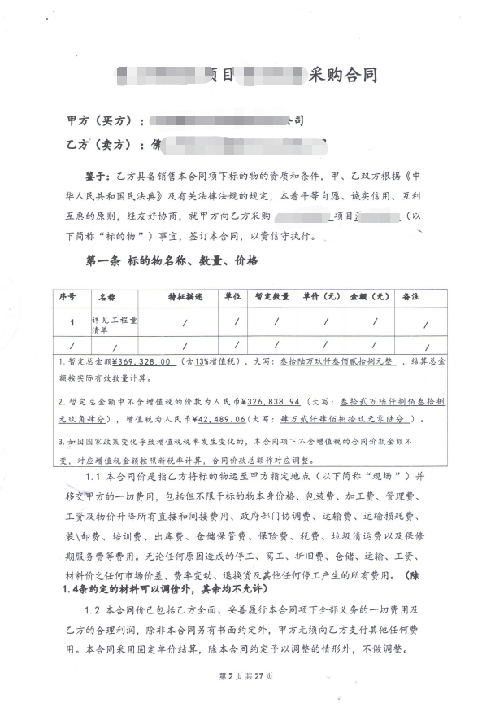

合同双方盖章落款页示例：

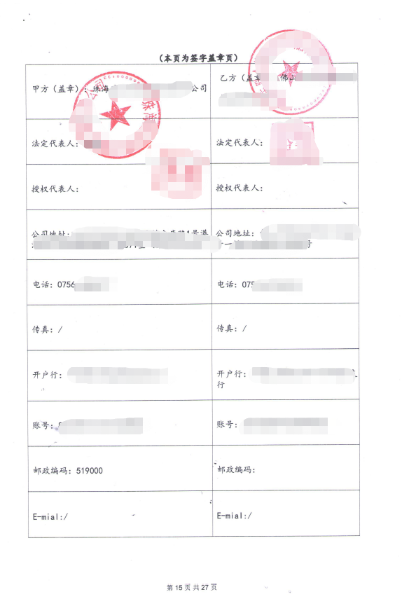

1.4关于无重大违法记录的声明函

致：珠海正方物业管理有限公司
我单位郑重声明：
1、自本项目开标之日起向前追溯三年，我单位没有以下重大违法记录：因违法经营受到刑事处罚或者责令停产停业、吊销许可证或者执照、较大数额罚款等行政处罚。

注：
- 如不提供本声明函或不按本格式提供声明函，将作无效报价处理。
- 投标供应商对其所声明内容的真实性负责。在评审过程中乃至确定中标结果后，如发现投标供应商所声明内容不真实，则其报价将作无效报价处理，并承担相应的法律责任。

报价人：（公章）
法定代表人或其授权代理人:（签字或盖章）
日 期： 年 月 日

1.4.1信用信息
投标供应商提供报价时间截止前的网页截图并加盖投标供应商公章。
未被列入“信用中国”网站(www.creditchina.gov.cn)“记录失信被执行人或重大税收违法失信主体”记录名单证明文件
示例：

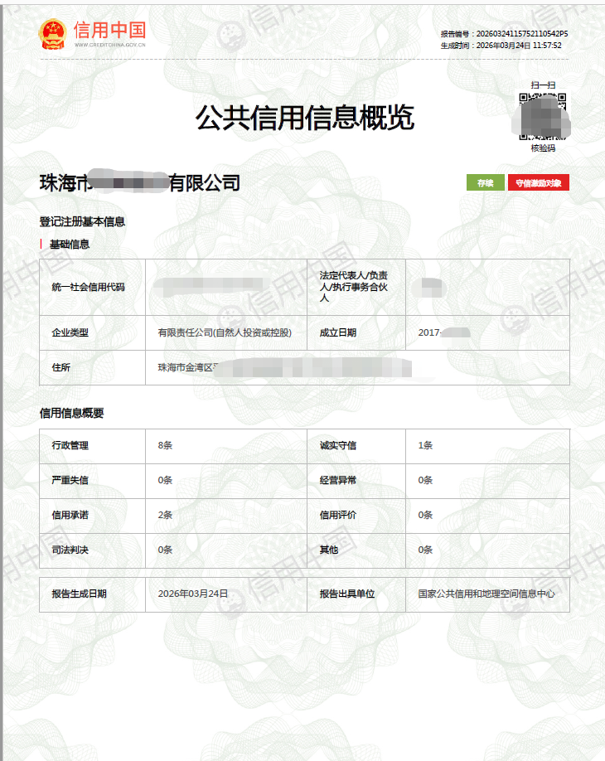

二、经济价格文件

2.1报 价 承 诺 书
（珠海正方物业管理有限公司）：
本报价人已详细阅读了 （洲山路6号室内垃圾清理及粗保洁服务） 项目询价文件的所有内容（包括所有已提供的参考资料和有关附件），自愿参加上述项目报价，现就有关事项向采购人郑重承诺如下：
1.同意并接受询价文件的各项要求，遵守询价文件中的各项规定，按询价文件的要求提供报价。
2.我方已经详细阅读全部询价文件及其附件，包括澄清及参考文件（如果有的话）。我方已完全清晰理解询价文件的要求，不存在任何含糊不清和误解之处，同意放弃对这些文件所提出的异议和质疑的权利。
3.我方已毫无保留地向贵方提供一切所需的证明材料。
4.我方承诺在本次报价文件中提供的一切文件，无论是原件还是复印件均为真实和准确的，绝无任何虚假、伪造和夸大的成分，否则，愿承担相应的后果和法律责任。
5.我方完全服从和尊重评委会所作的评定结果，同时清楚理解到报价最低并非意味着必定获得成交资格。

报价人：（公章）
法定代表人或其授权代理人:（签字或盖章）
日 期： 年 月 日

2.2报 价 书
（珠海正方物业管理有限公司）：
根据已收到的（洲山路6号室内垃圾清理及粗保洁服务）的询价文件，根据有关法律、法规、规章规定，我单位经研究上述询价文件和其他相关文件后，愿意接受询价文件的全部内容和条件，并承诺按总价人民币大写：
元 （¥ 元）承接（洲山路6号室内垃圾清理及粗保洁服务） 项目，具体详见下表：
序号 | 项目名称 | 项目特征描述 | 单位 | 数量 | 金额（元） |  | 备注
 |  |  |  |  | 单价 | 合价 | 备注
1 | 服务 | 洲山路6号室内垃圾清理及粗保洁业务，需保洁员80人次 | 项 | 80 |  |  | 详见服务方案
2 | 合计（元）
注：1.所有报价均为含税价，包工包料报价已包含人工费、材料费、工具费、耗材、消杀药剂、交通差旅费、餐饮费、运费等完成本项目的所有费用。所有报价金额均保留2位小数；
2.发票类型： %增值税专用发票增值税普通发票；
注：如因国家政策变化导致增值税税率发生变化的，本项目项下不含增值税的价款金额不变，对应增值税金额按照新税率计算，价款总额作对应调整；
3.质量标准：合格，符合相关要求及规定；
4.本次采购数量为预估量，以实际用量结算，联系人：王雅君13570911724，收货地址：洲山路6号。

报价人：（公章）
法定代表人或其授权代理人：（签字或盖章）
联系方式：
日 期： 年 月 日

附件1：服务方案
洲山路6号室内垃圾清理及粗保洁服务方案

一、项目概况

1.1 项目基本信息
项目名称：洲山路6号室内垃圾清理及粗保洁服务项目
项目地点：广东省珠海市香洲区洲山路6号
招标人：珠海正方物业管理有限公司
服务性质：本项目为装修改造前期粗保洁作业，区别于竣工精细化开荒保洁，以清理杂物、清运垃圾、消除异味、场地规整、基础洁净为核心标准。

1.2 工程整体范围
本项目坐落于广东省珠海市香洲区洲山路6号，建筑面积为地上6层单体建筑，主要参数如下：
总用地面积 | 9,593.68 ㎡
总建筑面积 | 11,080.56 ㎡
办公建筑面积 | 11,062.56 ㎡
警卫亭（计容） | 18.00 ㎡
地下建筑面积（不计容） | 45.00 ㎡
机动车车位 | 117 个
建筑层数 | 地上6层单体建筑

二、服务范围及内容
本服务涵盖装修改造前期的全部粗保洁作业，包括但不限于沙盘清拆、办公家具搬运归拢、垃圾清理及清运、粗保洁、通风除味、卫生清理等。具体服务内容如下：

2.1 沙盘清拆
对项目现场展示用沙盘展示区进行清拆作业，包括：
沙盘模型（含底座、围挡、灯光、地台）整体拆除与打包
沙盘区周边展板、展架、LOGO墙、亚克力字等附属物拆除
沙盘区域地面、墙面、天花的原始装饰清除（胶痕、双面胶、钉子等）
拆除物料打包清运
拆除完成后对沙盘区域地面进行初次粗扫

2.2 办公家具搬运归拢
对项目内所有可移动办公家具、设施进行统一搬运归拢：
办公桌椅、文件柜、会议桌椅、茶几、沙发等可移动家具归拢
搬运至指定集中堆放区，按楼层、区域分类码放整齐
对体积较大或无法搬运的固定家具做好原地清洁、覆盖保护
搬运过程中注意成品保护，避免划伤地面、损坏墙体及门窗

2.3 垃圾清理及清运
全面清理项目现场各类生活垃圾及轻型杂项垃圾：
生活垃圾、员工遗留杂物、废弃包装、枯枝杂物、落地尘上杂物、零星软装废料、非装修建筑垃圾等一切混杂垃圾
楼层过道、房间内部、设备夹层、楼梯间、消防通道、电梯厅、门厅、走廊边角、窗台、柜内死角、地下入户区域全部垃圾拾扫归集
垃圾袋装封闭，转运至合规垃圾中转站，外运合规处置
日产日清，作业完毕后楼内无散落垃圾、无堆积杂物、无废弃包装物
特别说明：大块混凝土、墙体拆除建筑垃圾等重型建筑垃圾不在本次服务范围内，仅负责土活及轻型零星垃圾清运。

2.4 粗保洁作业
对项目全域进行粗保洁，确保地面、玻璃面达到基础洁净标准：

（1）地面粗保洁范围
办公区、功能用房、走廊、楼梯踏步、电梯前厅、公共过道、门厅、储物间、楼道拐角等全区域地面。
作业标准：清扫地面浮土、泥沙、碎屑、污渍；擦拭清理地面粘结杂物，清理地缝边角杂物；地面无堆积灰尘、无成堆碎屑、无肉眼可见散落垃圾，满足施工通行、后续施工进场条件即可，不做抛光精细化清洗。

（2）玻璃面清洁范围
室外外围定窗、开启窗、隔断玻璃、楼道采光玻璃、门厅玻璃立面、卫生间玻璃隔断等全部玻璃面。
作业标准：清除玻璃表面浮灰、手印、大面积污渍、粘连纸屑杂物；清理窗台垃圾、尘土；玻璃无大面积积灰、无附着杂物，通道可视即可，无须精细化无水痕抛光清洗。

2.5 通风除味
通过自然通风+专项除味，消除异味，确保空气质量：
每日固定时段开合窗户换气
作业收尾阶段夜仓开窗通风不少于4小时
结合室内消杀除味作业，彻底消除室内霉味、垃圾腐臭味、密闭异味、杂物异味
交付后室内无刺鼻异味、无腐臭异味、无密闭闷味

2.6 卫生间清理
对项目内所有卫生间进行深度清理：
清理卫生间地面、镜面杂物、垃圾桶全部生活垃圾
清理蹲便器、洗手池内杂物、淤积污物
使用除味剂、消杀药剂对地漏、洗手池下水口重点除味
杜绝尿味、腐臭味、下水反味
卫生间无防护垃圾、无淤积污物、下水通畅、全域无异味，台面、地面规整干净

2.7 成品保护
作业过程保护现有门窗、玻璃、水电开关、卫浴设施，造成破损、划痕、污染需无偿修复赔偿。

三、施工部署

3.1 项目组织架构
成立专项项目部，统一管理本次粗保洁作业，确保进度、质量、安全、文明施工全面受控。
岗位 | 人数 | 主要职责
项目负责人（兼安全员） | 1 | 全面统筹、对外协调、进度质量安全总负责，持安全员C证
现场主管 | 2 | 分楼层/分区域管理、班前交底、过程巡检、问题闭环
清运司机 | 1 | 驾驶合规垃圾清运车辆、办理外运手续
清拆作业组 | 4-6 | 沙盘清拆、大件搬运、垃圾分拣袋装
粗保洁作业组 | 8-10 | 地面清扫、玻璃擦拭、卫生间清理
机动/通风组 | 2 | 开窗通风、设备转运、应急保障

3.2 人员配置（5天合计约80人次）
本项目计划投入人员合计约80人次，日均配置约15人。人员结构稳定，骨干人员全程在岗。
日期 | 投入人数 | 累计人次 | 主要任务 | 备注
第1天 | 16 | 16 | 沙盘清拆+主楼1-3层垃圾归集 | 含清拆组6人
第2天 | 16 | 32 | 主楼4-6层+设备夹层+地下垃圾归集 | 家具搬运同步
第3天 | 16 | 48 | 全域垃圾清运+首轮地面粗扫 | 垃圾日产日清
第4天 | 16 | 64 | 玻璃粗擦+卫生间深度清理+消杀 | 通风同步
第5天 | 16 | 80 | 收尾检查+全域通风除味+验收移交 | 含机动2人
合计 | 80 | 80 | 5日历天完成全部粗保洁任务 | 工期5天

3.3 工机具配置
工具/设备名称 | 数量 | 用途 | 备注
合规垃圾清运车（密闭式） | 1辆 | 垃圾外运 | 持有珠海市建筑垃圾准运证
小型电动转运车 | 2台 | 楼内垃圾水平转运 | —
工业吸尘器（含吸水型） | 3台 | 地面除尘、玻璃清洁 | —
扫把、簸箕、拖把套装 | 30套 | 地面粗扫 | —
玻璃刮+涂水器套装 | 10套 | 玻璃面粗擦 | —
美工刀、撬棍、扳手等工具 | 10套 | 沙盘清拆 | —
电动螺丝刀、角磨机 | 3套 | 沙盘拆解、灯具拆装 | 配备漏电保护
垃圾袋（加固型） | 3000个 | 垃圾袋装 | 规格≥50L
周转箱/打包带/缠绕膜 | 各1批 | 沙盘及家具打包 | —
强力除味剂、消毒剂 | 各20L | 卫生间除味、消杀 | 环保型
对讲机 | 6台 | 现场通讯调度 | —
安全帽、反光背心、手套 | 按人配备 | 劳动防护 | —
警戒带、警示标识 | 1批 | 作业区域隔离 | —

3.4 物资消耗
包工包料模式下，自行配备全部人员、工具、耗材、消杀药剂、清运车辆及合规外运处置。

四、施工进度计划

4.1 总工期
自建设单位下达进场通知之日起，5日历天内完成全部作业。

4.2 进度计划横道表
分项工程 | D1 | D2 | D3 | D4 | D5
① 沙盘清拆及打包外运 | ████ | ██
② 办公家具搬运归拢 | ██ | ████ | ██
③ 全域垃圾清理及袋装 | ██ | ████ | ████ | ██
④ 垃圾清运（日产日清） | ██ | ████ | ████ | ██
⑤ 地面粗扫除尘 |  |  | ████ | ████ | ██
⑥ 玻璃面粗擦 |  |  | ██ | ████ | ██
⑦ 卫生间深度清理及消杀 |  | ██ | ██ | ████ | ██
⑧ 通风除味（≥4小时/夜） | ██ | ██ | ██ | ████ | ████
⑨ 收尾检查与验收移交 |  |  |  |  | ████
（说明：表格中"████"表示该工序当日主力推进，"██"表示穿插或收尾作业）

4.3 关键里程碑
里程碑 | 计划时间 | 节点要求
M1 | 第1天晚 | 沙盘全部清拆完成，1-3层垃圾初归集完毕
M2 | 第2天晚 | 主楼全域垃圾归集完毕，家具归拢到位
M3 | 第3天晚 | 首轮垃圾外运完成，主楼地面首遍粗扫完成
M4 | 第4天晚 | 玻璃粗擦、卫生间清理、消杀全部完成
M5 | 第5天晚 | 收尾验收合格，完成全域通风除味≥4小时，交付

五、施工工艺及技术措施

5.1 沙盘清拆工艺
（1）清拆前准备：现场勘察、拍照留档、断开沙盘区电源、设置警戒区。
（2）自上而下拆解：先拆除灯光、亚克力字、LOGO等附属物，再拆除围挡，最后拆解沙盘主体与底座。
（3）拆解过程使用电动工具时，配备漏电保护开关，操作人员佩戴绝缘手套。
（4）拆除物料按金属、木质、玻璃、电子元件、其他五类分拣打包，标识清晰。
（5）拆除完成后清除地面残留胶痕、钉子、双面胶，确保地面平整无突起。

5.2 家具搬运工艺
（1）搬运前：清点拍照，与现场管理人员确认搬运路线。
（2）搬运顺序：先大件后小件，先里后外，避免重复搬运。
（3）保护措施：
家具边角使用护角/毛毡包裹
电梯、门框使用门框保护套
地面铺设瓦楞纸/防划伤垫
易碎玻璃家具单独打包，标注"易碎"标识
（4）归拢码放：按楼层/区域集中码放，留出消防通道≥1.4米，禁止堵塞疏散口。

5.3 垃圾清运工艺
（1）源头分类：在产生点将生活垃圾、可回收物、有害垃圾、湿垃圾（厨余）、其他垃圾五类分流。
（2）袋装化：所有垃圾袋装封闭，使用≥50L加固编织袋，袋口扎紧。
（3）水平转运：楼内使用小型电动转运车集中至货梯/卸料口，避开人流高峰。
（4）日产日清：当日垃圾当日清运至园区合规垃圾中转站，不在楼内存放过夜。
（5）合规外运：
提前办理垃圾清运及运输线路核准手续
运输车辆为密闭式合规车辆，持有珠海市建筑垃圾准运证
运输过程全程密闭，杜绝沿途遗撒、滴漏
运至核准的消纳处置场所

5.4 粗保洁工艺

（1）地面粗保洁
作业顺序：由上至下、由内至外、先干后湿
干扫：先用扫把、簸箕将浮土、碎屑、垃圾归集成堆，袋装转运
干拖：使用干拖把或尘推对地面浮尘进行彻底吸附
湿拖（必要时）：对局部污渍使用湿拖把+中性清洁剂处理
边角：踢脚线、墙角、柜底、设备夹层、楼梯踏步阴角使用工业吸尘器处理
标准：地面无成堆泥沙、碎屑杂物，无肉眼可见散落垃圾，满足施工通行条件

（2）玻璃粗保洁
作业顺序：自上而下
先用毛刷/鸡毛掸子去除浮灰
再用涂水器蘸中性玻璃清洁剂擦拭
最后用玻璃刮单向往下刮除水渍
窗台、窗框使用湿抹布擦拭干净
标准：玻璃表面浮灰、手印、纸屑杂物清除，可视通透，无须精细化无水痕抛光

5.5 通风除味工艺
（1）每日固定时段（建议10:00-11:00、14:00-15:00）开窗对流通风，每次≥30分钟。
（2）作业收尾阶段（第5天夜间）开窗通风≥4小时，确保交付前室内空气达标。
（3）卫生间专项除味：地漏、蹲便、洗手池使用专用除味剂喷洒，30分钟后清水冲净。
（4）全域消杀：使用环保型消毒剂对垃圾集中点、卫生间、储物间、阴暗角落进行喷洒消杀。
（5）验收标准：室内无刺鼻异味、无腐臭异味、无密闭闷味，达到可吸入建设方现场验收标准。

5.6 安全防护与成品保护
（1）人员防护：作业人员需穿戴口罩、手套、防护鞋等必要防护用品。
（2）高空作业：登高擦拭玻璃必须使用稳固人字梯或移动作业平台，2人作业，1人扶梯监护。
（3）用电安全：所有电动工具配备漏电保护，使用前检查线路绝缘。
（4）成品保护：
门窗、玻璃、开关插座、卫浴设施使用保护膜或保护套
已完工或移交区域使用警戒带隔离
垃圾转运路线地面铺设防划伤垫
因我方原因造成破损、划痕、污染，无偿修复或赔偿
（5）防风防坠：大风（≥6级）及雨天停止室外高处作业，及时关闭外窗。

六、质量保证与验收标准

6.1 质量保证体系
建立"项目负责人-现场主管-班组长-作业人员"四级质量管控体系，实行：
班前技术交底、班中过程巡检、班后验收复盘的PDCA闭环管理
每层、每区域定人定责，挂牌作业
质量责任落实到人，关键工序留存影像记录
建设方现场管理人员拥有作业标准监督权、停工整改权、验收否决权，我方无条件配合

6.2 验收标准（依据技术任务书）
验收项目 | 标准要求
垃圾清理 | 项目室内无任何留存生活垃圾、杂项堆积垃圾；边角、储物间、窗台、楼梯下方无藏匿垃圾；楼内不得留存任何楼装垃圾、脱落垃圾
地面粗扫 | 全域地面完成粗扫除尘，无成堆泥沙、碎屑杂物，满足施工通行条件
玻璃粗擦 | 玻璃全完成清擦除尘，可视通透
通风除味 | 全屋完成对流通风+专项除味，大楼室内全区域、每一间房、每一间卫生间无任何异味、腐臭味、闷味、垃圾味道
卫生间 | 全楼层卫生间污物清理完毕、地漏除味、垃圾桶清空消杀，可临时正常使用
消防通道 | 楼内消防通道、逃生楼梯、出入口无垃圾堆放，保持畅通
日产日清 | 日产日清，作业完毕后楼内无散落垃圾、无堆积杂物、无废弃包装物
成品保护 | 门窗、玻璃、水电开关、卫浴设施无破损、划痕、污染

6.3 验收程序
自检：每日班后由现场主管组织自检，整改闭环后方可进入下道工序
预验收：第5天下午由项目负责人组织预验收，形成《预验收问题清单》
正式验收：第5天下午/傍晚邀请建设方现场管理人员联合验收
整改闭环：对验收提出的问题立即整改，整改完成再次报验
交付签认：验收合格后双方签署《交付验收单》，办理移交手续

七、安全文明施工与应急保障

7.1 安全管理体系
项目负责人为安全第一责任人，专职安全员常驻现场，统一管理现场安全。每日班前进行5分钟安全交底。

7.2 主要安全风险及防控
风险类型 | 防控措施 | 责任人
人员工伤 | 岗前培训、劳保用品穿戴齐全、班前安全交底、危险作业2人1组 | 现场主管
高空坠物 | 严禁抛掷工具物料、临边作业系安全带、设置警戒区、地面铺垫防护 | 安全员
机具损伤 | 机具使用前检查、持证操作、定期维护保养 | 机具管理员
交通事故 | 持证驾驶、车况检查、限速行驶、规划运输路线避开高峰 | 清运司机
场地损坏 | 铺设保护垫、禁止野蛮装卸、电梯门框保护 | 现场主管
违规处罚 | 进场前完成合规手续公示，遵守园区管理规范 | 项目负责人
环境污染 | 湿法作业、垃圾日产日清、密闭运输、定期洒水降尘 | 现场主管
工期延误 | 日计划刚性执行、机动作业组备勤、与建设方日报沟通 | 项目负责人
说明：作业期间发生的一切安全事故、违规事件及衍生经济损失、法律责任，全部由承包单位承担，建设单位不承担任何安全责任及赔偿责任。

7.3 文明施工措施
统一着装，挂牌上岗，文明用语
作业区、存放区、材料区严格分区，标识清晰
噪音作业（电动工具）避开8:00前及20:00后
湿法作业、洒水降尘，避免扬尘扰邻
作业结束清场整洁，做到"工完场清"

7.4 应急保障
应急情景 | 响应措施
极端天气（暴雨/台风） | 立即停止室外作业、关闭外窗、固定机具、人员撤离至高处
突发疫情/公共卫生 | 配备口罩、消毒用品、每日测温，发现异常立即停工上报
垃圾外运受阻 | 启用备用合规处置场所，加密转运频次，确保日产日清
人员短缺 | 本地机动劳务储备2小时内补员，关键岗位A/B角备份
验收不合格 | 30分钟内响应，2小时内完成整改，重大问题4小时内闭环

